CANAL 21
Notice d’utilisation
Fascicule 2
Mode d'emploi - Exemples

Diffusion par le CETMEF et le CERTU limitée aux services du Ministère de l’Équipement dans le cadre de la convention avec le Cemagref

Ministère de l'Equipement
Certu - Département Environnement
9 rue Juliette Récamier
69456 Lyon cedex 06
tél : 0472745800 et 0472745952
fax: 0472745950

Décembre 2004

CANAL 21
Notice d’utilisation
Fascicule 2
Mode d'emploi - Exemples

Diffusion par le CETMEF et le CERTU limitée aux services du Ministère de l’Équipement dans le cadre de la convention avec le Cemagref

Certu / Département Environnement
9, rue Juliette Récamier, 69456 Lyon Cedex 06
tél. 04 72 74 59 50 et 59 52, télécopie 04 72 74 59 50

Décembre 2004

CANAL 21

NOTICE D'UTILISATION

Fascicule 2 : MODE D'EMPLOI - EXEMPLES

Réalisée par : Bruno LUQUET (Certu)

Etienne LEBLOIS (Cemagref)

à partir de la documentation du logiciel CANAL 9 (Marie Bernadette ALBERT, Agnès MOREAU, E.Leblois)

Diffusion par le CETMEF et le CERTU limitée
aux services du Ministère de l’Équipement
dans le cadre de la convention avec le Cemagref

Décembre 2004

AVERTISSEMENT

Il n'est pas possible, en hydraulique à surface libre, de concevoir des logiciels "presse bouton" qui nous dispenseraient de réfléchir (si tant est que cela puisse être le cas dans d'autres domaines !). Un "simple" calcul de ligne d'eau sur un tronçon de rivière suppose de la part de l'utilisateur toute une série de choix "stratégiques" : sur les débits à modéliser, sur la représentation de la topographie et des pertes de charge ... Et c'est de la pertinence de ces choix que dépendront essentiellement la pertinence et la qualité des résultats ...

Il est donc indispensable que l'utilisateur du logiciel ait une bonne compréhension des phénomènes hydrauliques et de la manière dont ils sont modélisés (ou pas) dans CANAL 21

C'est pourquoi nous nous sommes attachés, dans cette notice, à développer les aspects "modélisation hydraulique" (l'utilisation pratique du logiciel étant - c'est du moins ce qu'on a voulu faire - à la portée de tous).

La phase la plus délicate - et qui conditionne toute la suite - est en fait la phase de préparation des données : leur choix, leur recueil, leur mise en forme en vue d'une utilisation éclairée et optimale des possibilités du logiciel.

Cette phase de recueil et de préparation des données passe par une schématisation de la réalité qui nécessite beaucoup de réflexion et de soin. C'est vrai pour des logiciels capables de garder un haut degré de complexité, ça l'est encore plus pour des logiciels comme CANAL 21 qui offrent un éventail limité de possibilités, que ce soit pour la représentation de la géométrie ou du fonctionnement des ouvrages.

Mais attention : construire un modèle simplifié du réel pour les besoins du calcul, n'implique absolument pas qu'il faille, réciproquement, réduire le réel à ce modèle simplifié ! En clair, le fait qu'on puisse être amené, pour utiliser CANAL 21, à représenter un tronçon de cours d'eau naturel sous forme d'un canal trapézoïdal, ne saurait légitimer la transformation effective de ce cours d'eau en canal trapézoïdal !

Un logiciel n'est pas autre chose qu'un outil de calcul. A l'utilisateur d'en faire le meilleur usage ! et de nous faire part, le cas échéant, de ses remarques et de ses suggestions d'amélioration.

CANAL 21 - Notice d'utilisation

Fascicule 2 : Mode d'emploi - Exemples

SOMMAIRE

NOTATIONS 4

I - MODE D'EMPLOI 7

1.1 Mise en route 9

1.1.1 - Configuration matérielle requise 9
1.1.2 - Installation 9
1.1.3 - Lancement 10

1.2 Utilisation pratique 11

1.2.1 - Menu SECTION 11
1.2.2 - Menu OUVRAGE 14
1.2.3 - Menu LIGNE D'EAU 16

II - EXEMPLES D'UTILISATION COMMENTES 19

2.1 Illustration des notions de contrôle 21

2.1.1 - Formes classiques des courbes de remous 21
2.1.2 - Modification des contrôles en fonction du débit 22

2.2 Dimensionnement d'un seuil 24

III - EN CAS DE PROBLEME 29

3.1 Signification des messages d'erreur 31

3.2 Pour en savoir plus 33

ANNEXES 35

Annexe 1 : Description des sections paramètrées 37

Annexe 2 : Valeurs indicatives du coefficient de Strickler 40

Annexe 3 : Formes classiques de courbes de remous 43

Annexe 4 : Quelques références bibliographiques 46

Vous trouverez dans le fascicule 1 : MODÉLISATION HYDRAULIQUE :

NOTATIONS

I - PRÉSENTATION DU LOGICIEL
1.1 Présentation générale
1.2 Domaine d'utilisation

II - MODÉLISATION DES PHÉNOMÈNES HYDRAULIQUES
2.1 Dans le menu SECTION
2.2 Dans le menu OUVRAGE
2.3 Dans le menu LIGNE D'EAU

ANNEXES
Notations

 |  | Unités (S.I)
Cd | Coefficient de débit en dénoyé (vanne, orifice)
Cn | Coefficient de débit en noyé (orifice)
exp | Exposant pour décrire la section parabolique (module SECTION)
f | Fonction impulsion | N.s-1
F | Nombre de Froude
Fp | Force de pression | N
g | Accélération de la pesanteur | m.s-2
h | Hauteur pour définir la section parabolique ou charge à la sortie d'une vanne ou orifice (§ 2.2.2, §2.2.3) | m
H | Charge | m
Hs | Energie spécifique | m
Hsc | Energie spécifique critique | m
I | Pente du fond | m/m
J | Perte de charge linéaire par unité de longueur | m/m
k | Coefficient de Borda
K | Coefficient de Strickler | U.S.I.
L | Largeur au plafond (rectangle, trapèze) ou  largeur pour définir la section parabolique ou  largeur déversante (déversoir, vanne, orifice) | m
L_{M} | Largeur au miroir | m
m | Fruit des berges (trapèze, triangle)
n | Exposant pour décrire la forme "parabolique" (annexe 1)
p | Pelle (déversoir, vanne, orifice) | m
P_{M} | Périmètre mouillé | m
Q | Débit | m3.s-1
Notations (suite)

 |  | Unités (S.I)
r,s,t | Coefficients pour le calcul de la vanne
R | Rayon de la section circulaire ou semi-circulaire | m
R_{H} | Rayon hydraulique | m
S | Section en travers | m2
S_{M} | Section mouillée | m2
V | Vitesse moyenne dans une section | m.s-1
W | Ouverture (vanne, orifice) | m
x | Abscisse en long | m
y | Tirant d'eau | m
yc | Tirant d'eau critique | m
yn | Tirant d'eau normal | m
yf | Tirant d'eau fluvial | m
yt | Tirant d'eau torrentiel | m
yco | Tirant d'eau conjugué de y par le ressaut (module SECTION) | m
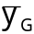 | Hauteur d'eau au-dessus du centre de gravité de la section | m
z | Cote de la surface libre | m
zf | Cote du fond | m
θ | Demi-angle au centre pour la section circulaire ou semi-circulaire | radians
μ et μd | Coefficients de débit en dénoyé (déversoir)
μ' et μ'd | Coefficients de débit en noyé (déversoir)
ρ | Masse volumique de l'eau | kg.m-3
τo | Contrainte tangentielle moyenne sur le périmètre mouillé (force tractrice par unité de surface) | Pa

CANAL 21

Notice - Fascicule 2

- I -

MODE D'EMPLOI

Préambule

Le logiciel CANAL 9 est un logiciel de calcul d’hydraulique à surface libre, en régime permanent et à géométrie paramétrée, à double objectif d’utilisation :
Pédagogique, pour assimiler les concepts de base de l’hydraulique, en manipulant aisément les calculs et en visualisant les résultats,
Professionnelle, pour dimensionner ou vérifier sommairement des ouvrages et des écoulements dans des rivières ou des canaux en effectuant des calculs simples et rapides.

CANAL 9 est commercialisé et diffusé aux D.D.A.F depuis 1991 par le CEMAGREF.
Depuis 2000, après quelques modifications mineures (perte de charge de Borda) apportées au produit, le CERTU diffuse Canal 9 au sein du Ministère de l'Equipement.

CANAL 21 constitue l'évolution de son prédécesseur CANAL 9 en adoptant l'environnement de travail WINDOWS à iso-fonctions.
Ainsi, l'ergonomie du logiciel et la gestion des imprimantes se trouvent améliorées et Canal 21 fonctionne ainsi sur toutes les plates-formes WINDOWS.

1.1 - MISE EN ROUTE

1.1.1 - Configuration matérielle requise

Ce programme est écrit pour ordinateurs fonctionnant sous Windows toutes versions à partir de Windows 98

Le programme est livré sur cd-rom ou en téléchargement sur forme de fichier ZIP auto-décompressible

Le logiciel n'est pas gourmand en mémoire et fonctionne quelle que soit la configuration de votre poste.
Néanmoins, comme pour tous les produits, il n'est pas conseillé de laisser ouvertes d'autres applications quand Canal 21 fonctionne.

1.1.2 - Installation
Version CD ROM
Une page d'accueil s'affiche dès l'installation du CD ROM.
L'installation s'effectue en cliquant sur setup. Un boite de dialogue s'ouvre: choisir Ouvrir.

L'installation commence; choisir Français (Canal 21 n'est pas traduit en anglais – le choix "english" ne concerne que le programme d'installation ).

Le répertoire d'installation par défaut est C:\canal21\appli .

Pour pouvez changer le nom du répertoire d'installation, néanmoins il faut impérativement installer CANAL 21 dans un sous répertoire appli du répertoire que vous avez choisi, soit Nom_répertoire/appli (il s'agit d'un bug de cette version du logiciel).

Version téléchargeable

Canal 21 est téléchargeable sous forme exe auto-décompactable.
Les fichiers d'installation sont décompactés par défaut dans le répertoire c:\inst_canal21
Pour installer le programme, il suffit de lancer index.htm pour ouvrir la page d'accueil.

Dans les deux cas, il est possible d'installer Canal 21 en lançant installe.exe du CD ROM ou du répertoire de décompactage.

1.1.3 – Lancement de CANAL 21
A partir du Menu Démarrer lancer Canal21.exe dans le groupe de programme Canal21.

Lors de la première utilisation, les deux boites de dialogues apparaissent :
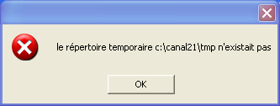

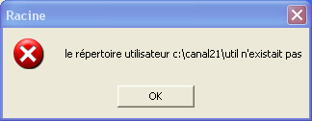

Faire OK sur chacune des boites .

1.2 - UTILISATION PRATIQUE

L'aide en ligne comporte des informations pratiques (sur l'entrée des données par exemple) qui n'ont pas forcément été reprises ici. Consultez-la également.

Chaque écran du logiciel donne accès à l'aide en ligne au moyen du bouton "Aide".
Cette aide est contextuelle, c'est à dire qu'on accède spécifiquement au chapitre consacré à l'écran sur lequel on travaille.

Néanmoins, comme pour tout logiciel windows il est possible de consulter l'aide dans son intégralité (onglet 'Rubriques d'aide' de l'aide en ligne)

Au démarrage l'écran d'accueil apparaît :

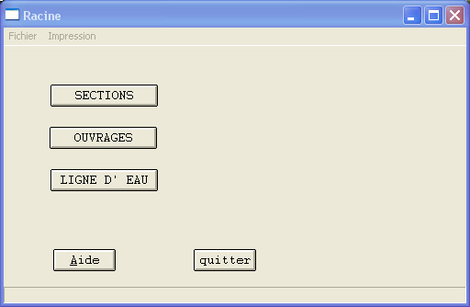

1.2.1 - Menu Sections
Fonctionnement du menu

Choix de la section

Vous avez ici accès à une "feuille de calcul" concernant des sections en travers.
calcul:
· rectangulaire,
· triangulaire,
· trapèzoïdale,
· parabolique,
· semi-circulaire,
· circulaire
... appartenant à un bief de géométrie uniforme

Une première fenêtre vous permet d'entrer des données et d'obtenir les résultats numériques après avoir cliqué sur le bouton "calcul" ou par la touche entrée s'il y a suffisamment de données. (ici, il s'agit d'une section parabolique)

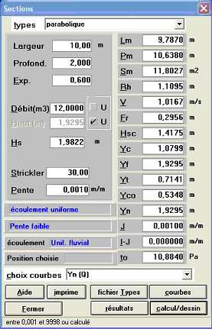

Les données peuvent être introduites librement, le logiciel assurant la cohérence des diverses valeurs et du dessin.
On peut choisir une "mise en écoulement uniforme" de l'ensemble des paramètres de la section, en cochant la case "U" en face de la donnée choisie, Q ou Y, pour calculer l’un à partir de l’autre ou vice versa; la donnée calculée sera inaccessible et initialisée à la valeur par défaut "9999".

Bouton Calcul/dessin
Le bouton calcul/dessin lance le calcul et ouvre la fenêtre Graphique du profil en travers .

le croquis très schématique (attention : l'échelle est distordue !)

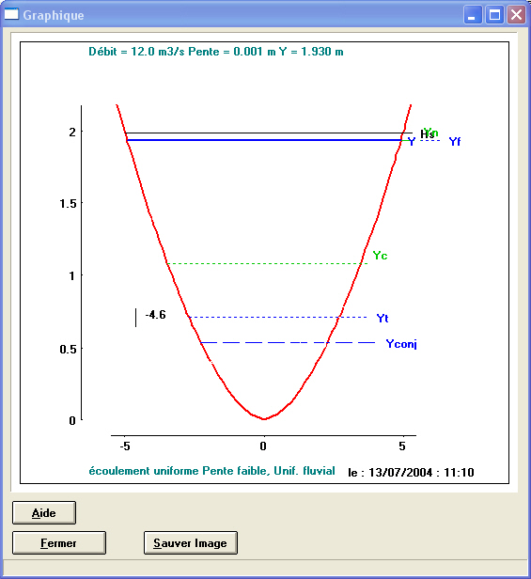

Il est possible de sauver le graphique sous forme image format jpeg. (bouton Sauver Image)

Bouton "Imprime"

Par le bouton "imprime", vous pouvez obtenir sur une même feuille la copie de l'écran de saisie et celle du graphique.

Bouton "Courbes"
Vous pouvez demander le dessin d'une série de courbes permettant d'étudier la variation des principaux paramètres hydrauliques en fonction des conditions d'écoulement (Q, y) dans la section :
yc(Q), yn(Q), yn(L ou R), Hs(Q), Hs(y), J(y), I-J(y), V(y), f(y), τo(y)

Choisissez le type de courbe dans la liste déroulante et cliquez sur le bouton "courbes".
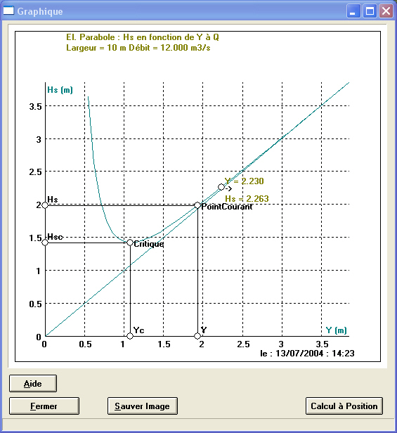
Hs et Y obtenus avec Calcul à position

A l'instar du profil en travers, il est possible de sauver le graphique sous forme d'image JPEG.

Avec le bouton Calcul à Position on obtient sur la courbe, les valeurs correspondant à un point positionné à la souris..
A noter :
- C'est le point courant qui déterminera l'échelle et les plages de valeurs lisibles sur la courbe.
- Une courbe n'est accessible que lorsque toutes les données nécessaires ont été définies.
- Certaines courbes supplémentaires, n'ayant de sens qu'en régime uniforme, sont alors accessibles par la liste déroutante de l'écran principal "Sections".

Bouton Résultats

Vous pouvez cumuler dans un même fichier, dont vous choisissez le nom, des résultats correspondant à différents cas étudiés.
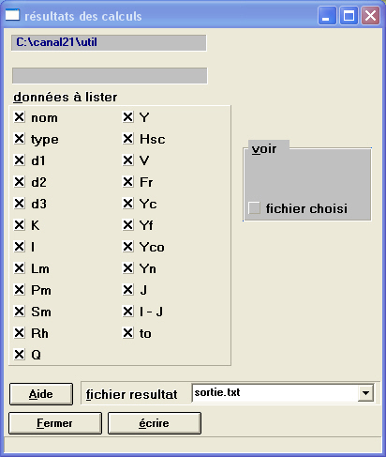

Le choix des données conservées apparaît dans les cases à cocher de la rubrique "données à lister". On ne peut les choisir.

Choisir un fichier résultat dans lesquels les valeurs sont à cumuler ou écrire son nom dans la liste déroulante s'il s'agit d'un nouveau fichier et cliquer sur le bouton écrire.
Le fichier est sauvegardé dans le répertoire Util.

Un clic sur la case à cocher fichier choisi permet de visualiser préalablement le fichier de sortie.
Le même processus étant utilisé pour les sections et les ouvrages, il est important en cas de doute voir le fichier pour éviter de mélanger les sorties relatives aux sections et celles relatives aux ouvrages.

Le bloc note de windows (ou votre éditeur de texte) affiche alors le fichier de sortie (ici sortie.txt)
Le ficher de sortie est de la forme suivante (ici seules quelques colonnes apparaissent ):
La colonne Cas N° correspondant aux différents calculs que l'on ajoutées dans le fichier de sortie en entrant successivement différents paramètres et en faisant Résultats/écrire.

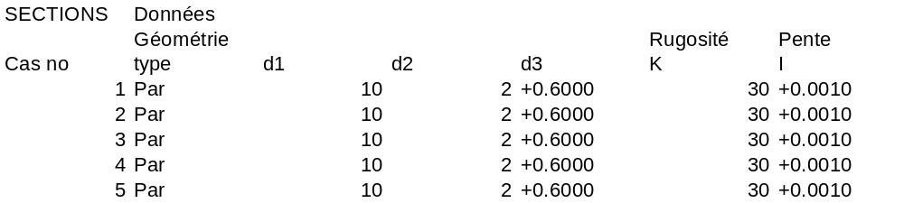

Le fichier est directement récupérable par Excel par Fichier/Ouvrir.
L'assistant Importation propose alors l'écran suivant :

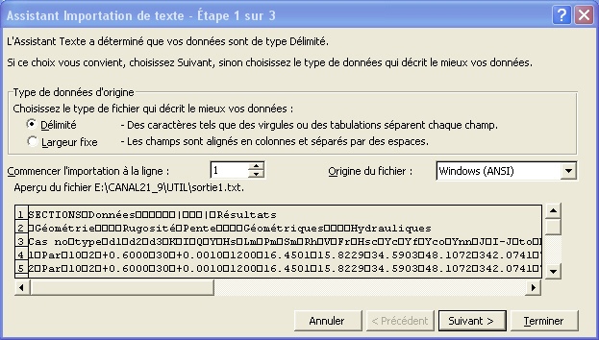

Il suffit alors de cliquer sur Terminer pour ouvrir le fichier.

Bouton Fichiers types

vous pouvez garder des sections, dans un fichier dont le nom est imposé, pour les introduire comme bief dans un canal, ou pour refaire des calculs.

A partir de l'écran Sections choisir préalablement le type de section que l'on veut sauvegarder et cliquer sur Fichiers Type.

La boîte de dialogue suivante s'ouvre (ici section parabolique)
Les valeurs de la section à sauvegarder sont celles affichées préalablement dans l'écran Sections.

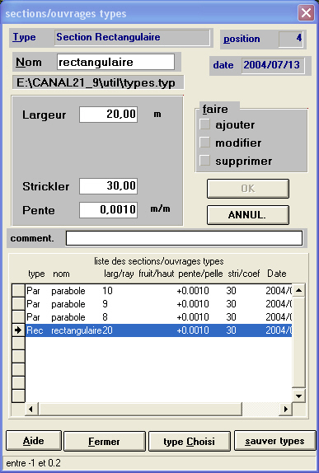
Liste des différentes sections sauvegardées
Ajouter, modifier, supprimer une section dans la liste
Ci dessous
Nom de la section en cours
Retour vers l'écran Sections avec les paramètres de la section sélectionnée
Sauvegarde globale des sections

Pour une nouvelle section
- Entrer son nom
- Ses caractéristiques
- Cocher ajouter
- Faire OK
La nouvelle section apparaît enfin de liste

Pour modifier une section
- Sélectionner un section dans la liste
- Cocher modifier
- Corriger les données
- Faire OK

Pour supprimer une section
- Sélectionner un section dans la liste
- Cocher supprimer
- Faire OK

Le bouton sauver types sauvegarde globalement toutes les sections.
La sauvegarde n'est pas automatique.
Quand le programme demande "Voulez vous sauver vos types ?", il retourne à l'écran Fichiers type et c'est à vous de faire la sauvegarde.

Le bouton Type choisi permet de retourner dans l'écran section en y sélectionnant la section choisie.

Etude d'une Section choisie

Les différents types de sections sont :
- rectangulaire,
- triangulaire,
- trapèzoïdale,
- parabolique,
- semi-circulaire,
- circulaire
... appartenant à un bief de géométrie uniforme

les données d'un calcul sont, pour l’ensemble des types de section:
- Largeur ( L ) ou Diamètre pour les sections circulaire ou semi-circulaire
- Fruit ( M ) pour la section triangulaire ou trapézoïdale
- Exposant ( Exp ) et Profondeur ( h ) pour la section parabolique
- Pente ( I )

Données (cas de la section parabolique – les autres sections sont traitées en annexe I)

Données concernant la section
L : 10.000 M | } | Définition de la géométrie de la section parabolique
h : 2.000 M | } | Définition de la géométrie de la section parabolique
Exp : 0.600 | } | Définition de la géométrie de la section parabolique
Q : 12.0000 M3/S | Débit
Y : 1.9295 M | Tirant d'eau dans la section
Hs : 1.9822 M | Energie spécifique dans la section (donnée ou calculée à partir de Y)
K : 30.0000 | Coefficient de Strickler
I : 0.0010 | Pente longitudinale du bief

Données calculées

Lm | : | 9.7870 m | Largeur au miroir
Pm | : | 10.6380 m | Périmètre mouillé
Sm | : | 11.8027 m2 | Surface mouillée
Rh | : | 1.1095 m | Rayon hydraulique
V | : | 1.0167 m/S | Vitesse moyenne
Fr | : | 0.2956 | Nombre de Froude
Hsc | : | 1.4175 m | Energie spécifique (=minimum) pour ce débit dans la section
Yc | : | 1.0799 m | Tirant d'eau critique
Yf | : | 1.9295 m | } | Tirants d'eau de même Hs
Yt | : | 0.7141 m | } | y=yf ou yt selon le cas)
Yco | : | 0.5348 m | Tirant d'eau conjugué de y par un ressaut (éventuel!)
Yn |  | 1.9295 m | Tirant d'eau normal r
J | : | 0.0010 m/m | Perte de charge linéaire pour y
I-J | : | 0.0000 m/m | Variation linéaire d'énergie spécifique (=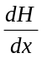)
τo | : | 10,8840 Pa | Contrainte tangentielle à la paroi (moyenne sur PM) pour y (force tractrice moyenne par unité de surface)

Sont également mentionnées des caractéristiques concernant le bief (bief uniforme, rappelons-le) auquel appartient la section étudiée :

Ecoulement uniforme O/N (cases U cochées ou décochées )
CANAL 21 simule un écoulement uniforme :
soit en affectant au tirant d'eau y la hauteur normale yn correspondant au débit Q,
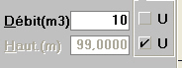 dans ce cas, la case Haut est grisée.
soit, si on est positionné sur y, en calculant le débit du régime uniforme correspondant à ce tirant d'eau pris comme yn.
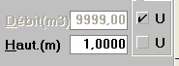 dans ce cas la case Débit est grisée.

Remarque : Dans une succession de calculs, on ne parvient à imposer la variable que l'on souhaite - Q ou y - qu'en supprimant au préalable la valeur affichée

Certaines courbes supplémentaires, qui n'ont de sens qu'en régime uniforme, sont alors accessibles par (C) : Débitance (yn), Qn(yn), Qn(I), Qn(K), Qn(L), τo(Qn)

Caractéristique de pente
- pente critique (I = Ic)
- pente faible (I < Ic)
- pente forte (I > Ic)

(la pente critique Ic est celle qui donnerait yn = yc).

Type d'écoulement et le cas échéant type de remous (*)
- Fluvial (différents régimes)
- Torrentiel (différents régimes)

- forme de la courbe de remous à laquelle appartient le point de fonctionnement étudié (cf. en annexe 3 différentes formes de courbes de remous).

1.2.2 Menu Ouvrages

Vous avez ici accès à une "feuille de calcul" concernant les
ouvrages de type :
- Déversoir : | à surface libre uniquement
- Vanne  - Orifice rectangulaire  - Orifice circulaire | } | en charge uniquement

Nb: Orifice" est plus approprié que "Vanne" dans le cas de pelles hautes
et/ou de hauteur de faible section

Le fonctionnement de ce menu est similaire à celui de Sections.
Le fonctionnement détaillé n'est donc pas expliqué ici.

Cas du déversoir
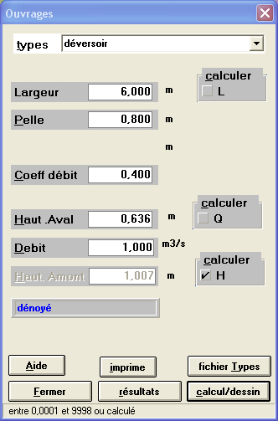
Ici, On calcule Hamont et on renseigne la largeur L et le débit Q et les autres paramètres.
Le champ Haut amont est donc grisé.

On peut de même calculer L(Q,H, autres) et Q(L,Q, autres) en cochant respectivement les cases L et Q
Pour les déversoirs :
Dénoyé ou noyé
Sinon noyé

Rappel
Ecoulement noyé : écoulement par-dessus un déversoir ou à travers un canal dans lequel le niveau amont est influencé par le niveau aval
Ecoulement dénoyé : Ecoulement, dans lequel le niveau amont n'est pas influencé par le niveau aval.

Bouton Calcul/dessin

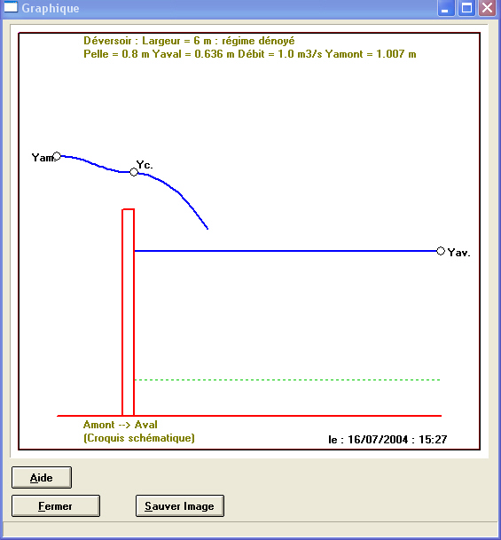

Bouton Fichier Types
Ce bouton donne accès au même menu que son homologue du menu Sections.

Bouton Imprime
Cf. Menu Sections.

Bouton Résultats
L'écran est similaire celui issu du menu Sections.
Nb: un clic sur les cases blanches remplit celles ci (ce bug n'a pu être corrigé)

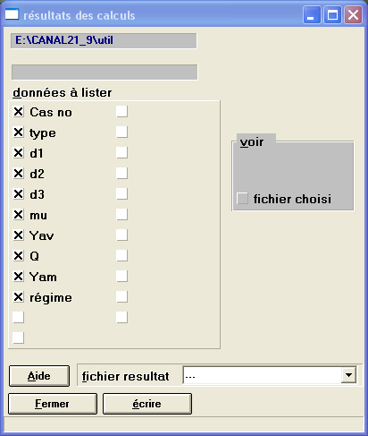
Comme indiqué dans le chapitre "modélisation hydraulique", le déversoir est prévu pour fonctionner à surface libre - et uniquement à surface libre - tandis que l'orifice et la vanne sont prévus pour fonctionner en charge - et uniquement en charge (si ce n'est pas le cas prendre la modélisation déversoir ...).

Les données peuvent être introduites librement, le logiciel assurant la cohérence des diverses valeurs et du dessin.
C'est ainsi qu'on peut, au choix :

- entrer les valeurs de hamont et haval et calculer Q,
- ou entrer les valeurs de Q et haval et calculer hamont,
- ou encore, pour le déversoir seulement, entrer les valeurs de Q, haval et hamont et calculer L.

(NB : tant qu'on est sûr qu'un ouvrage est dénoyé, il importe peu d'introduire la valeur exacte de haval; le logiciel accepte d'ailleurs qu'on la prenne égale à 0).

Attention : Seules les valeurs numériques, calculées par les formules globales classiques (cf. chapitre modélisation), sont fondées. Le dessin, lui, est "fantaisiste" : le tracé figurant la ligne d'eau entre le déversoir et le niveau aval, notamment, n'est pas le résultat d'un calcul hydraulique, il est simplement destiné à visualiser la présence ou non d'un ressaut (cas dénoyé ou noyé). Par conséquent, ce dessin ne saurait, en aucun cas, servir à dimensionner un bassin de dissipation, par exemple.( à ce sujet, on pourra se reporter aux documents référencés [11] et [12] en annexe 5 )

Rappelons que :

- les ouvrages sont supposés implantés dans une section rectangulaire appartenant à un bief où l'écoulement est fluvial ,

- toutes les côtes (hamont, haval, pelle) ou les charges doivent être repérées par rapport à un même plan horizontal de référence (PHR).

- en ce qui concerne les vannes et orifices, pour des contraintes de calcul, ce PHR doit en plus coïncider avec le fond du lit, qui doit donc être au même niveau de part et d'autre de la vanne; si ce n'est pas le cas, utilisez directement le module "LIGNE D'EAU" où on peut introduire une pelle amont et une pelle aval différentes.

1.2.3 Menu – Ligne d'Eau

Vous avez construit votre modèle en vue d'un calcul de ligne d'eau par CANAL 21 : découpage de votre tronçon de rivière ou de canal en éléments disponibles au "catalogue" du logiciel, choix des débits et tirants d'eau aux limites, première estimation des paramètres de calage (Strickler, coefficient de débit des ouvrages...) (cf. chapitre Modélisation).

Vous allez maintenant introduire vos données dans le logiciel et effectuer votre calcul.:

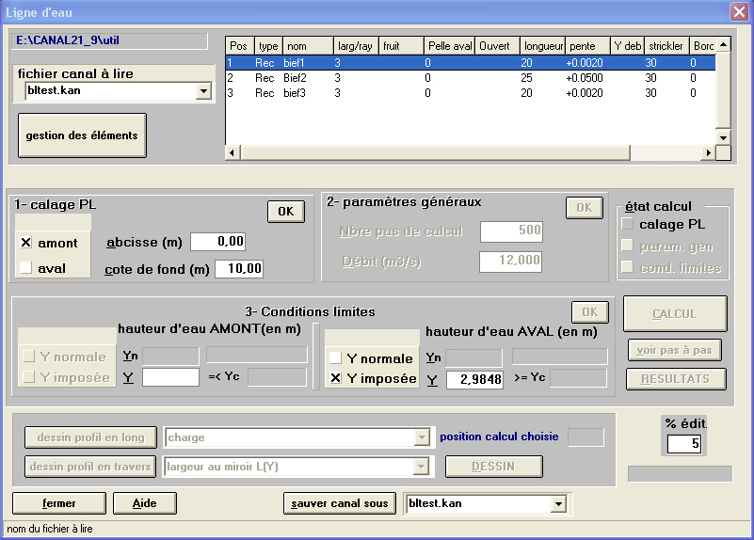

Le menu est divisé en 3 parties permettant une progression logique depuis l'introduction et le traitement des données (étapes 1 et 2), jusqu'au calcul de ligne d'eau et la visualisation des résultats (étape 3).

Les options grisées s'activent au fur et à mesure de la démarche de calcul.

Exemple d'écran :- trois éléments ont été introduits,
- le fichier du canal a été baptisé "bltest.can"
- seule l'opération de définition du repère topographique (Z) a été effectuée.
Nous allons voir les différentes étapes d'entrée des données et de calcul.

Etape 1 : Introduction des éléments du canal :

L'accès à ce menu est effectué au moyen du bouton "Gestion des éléments" (cf. page précédente).
La fenêtre d'ajout édition des éléments s'ouvre et propose différentes option à gauche.
On coche "nouveau" pour ajouter un élément.

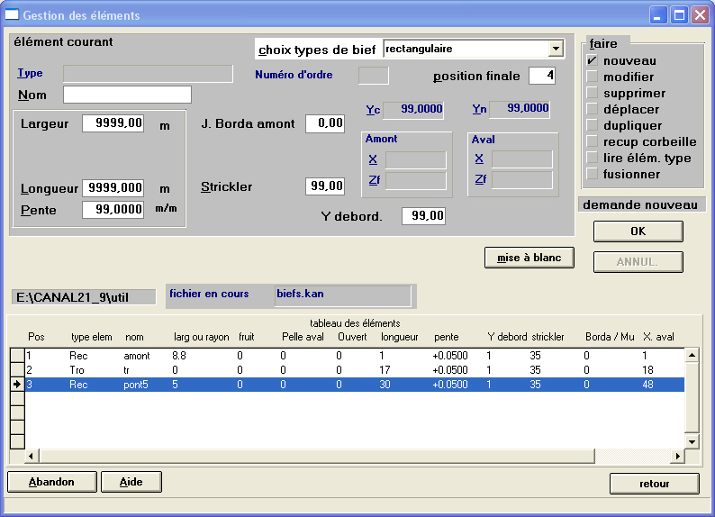

Les caractéristiques de l'élément sont à renseigner ainsi que sa position par rapport aux autres éléments du canal.
Il est possible d'intercaler un nouvel élément en lui assignant une position déjà utilisée.
Dans ce cas, l'élément dont la position à été prise est décalé ainsi que tous les éléments qui le suivent.

Dans l'exemple, nous avons créé un canal trapézoïdal intercalé entre l'élément N°2 et l'élément N°3 (pont5) qui s'est trouvé décalé.

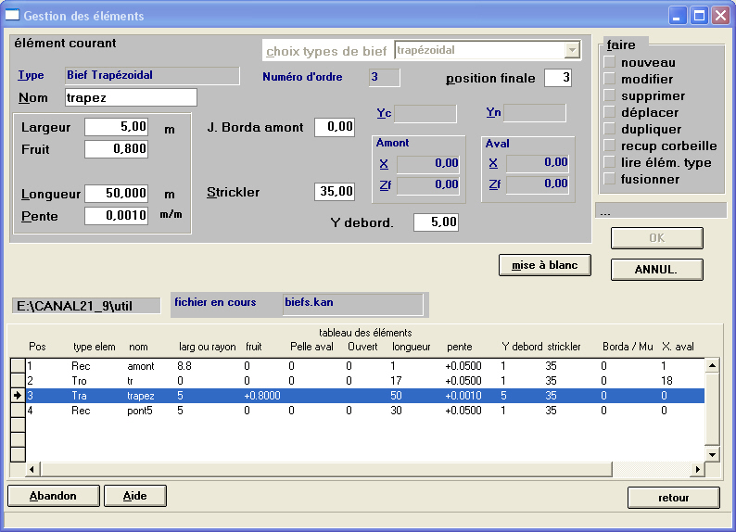

Important :

Effet des boutons Abandon/ Retour et OK/Annul

Les boutons Retour/Abandon Valident/Annulent les modifications en fermant la fenêtre "Gestion des éléments"
Les boutons OK/Annul ont les mêmes fonction à l'intérieur de cette fenêtre mais ne la ferme pas.

Pour valider des éléments, il est obligatoire de faire Retour en final.

Une fois les éléments du modèle entré, il est possible de sauvegarder ce dernier par le bouton "Sauver canal sous". Le modèle est sauvé ns le
ou le charger via la liste déroulante "Fichier canal à lire".

Les fichiers "modèles" sont dans le répertoire util du dossier d'installation de Canal 21 leur extension est kan .

Edition du modèle et de ses éléments.

Les autres fonctions disponibles sur les éléments sont :
- Modifier
- Supprimer
- Déplacer l'élément d'une position à une autre dans la ligne d'eau
- Dupliquer
- Récupérer corbeille : fonction similaire à la corbeille Windows; permet de récupérer un élément supprimé.

Ainsi que "Lire élément type" et "Fusionner" .

Lire élément type

Cette commande permet de charger un section préenregistrée .
Les "Ouvrages type" déjà vus dans les menus SECTIONS et OUVRAGES sont utilisés.
Cette commande est valable uniquement pour la création d'un nouvel élément.

Sélectionner lire élément type.
La boîte de dialogue suivante apparaît : faire OK (il s'agit d'un bug non corrigé!)

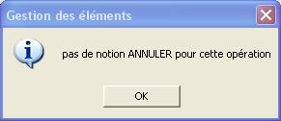 La boîte de dialogue Sections/ouvrages types s'ouvre:

sélectionner le type de section voulu et clique sur Type choisi .
Les champs définissant l'élément sont remplis et le champ type est grisé puisque la section a été préalablement choisie.

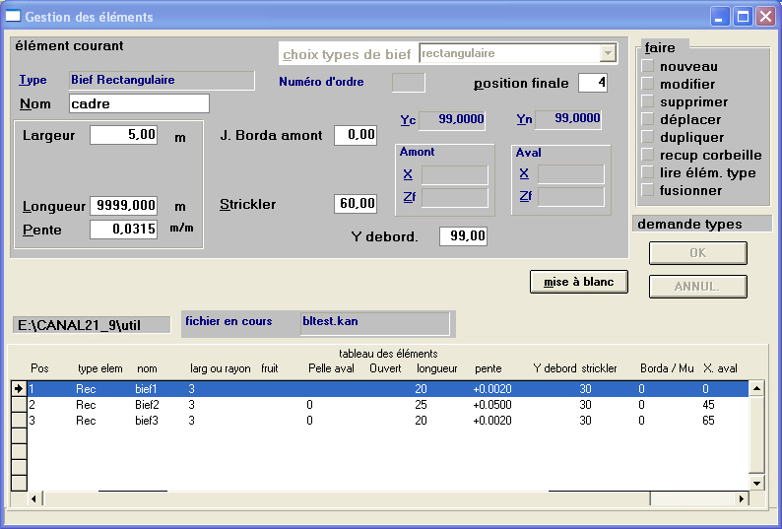

Finir de renseigner la fiche "Eléments".
Cliquer ensuite sur Nouveau , ce qui a pour effet de rendre actif le boutons OK et de valider la création du nouvel élément.

Fusionner

Cette commande permet de fusionner les éléments d'un modèle déjà enregistré avec ceux du modèle ne cours.
Après avoir sélectionné fusionner , le message vu plus haut apparaît :

faire Ok et choisir le fichier "modèle" à fusionner".
Le message suivant apparaît :
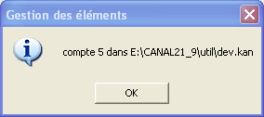 faire OK (il s'agit d'un message indiquant le nombre d'éléments importés; l'appellation "compte n" n'a pas été corrigée.)

Les éléments importés se placent à la suite des éléments courants.

Étape 2 : Introduction des conditions aux limites topographiques et hydrauliques :

Pour vous permettre de savoir où en est l'entrée des paramètres , l'écran dispose de l'indicateur ci après.

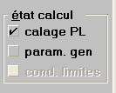

A - premières conditions : Calage du profil en long

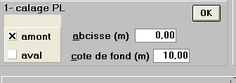

Après l'entrée des abscisses et des côtes de fond (amont ou aval) le programme vérifie la cohérence des paramètres pour le projet. vérification que les éléments soient suffisamment définis et que le "canal" peut être traité,
Le calcul topographique ( abscisse et ordonnée des extrémités des biefs) est effectué.

La fenêtre "paramètres généraux" devient active après avoir cliqué sur OK.

B - paramètres généraux

Il s'agit d'entrer le nombre de pas de calcul (par défaut , 60) et le débit..

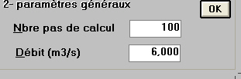

Le logiciel active alors l'onglet "Conditions limites " en renseignant les champs "Yn" et "Yc".

C. Conditions limites

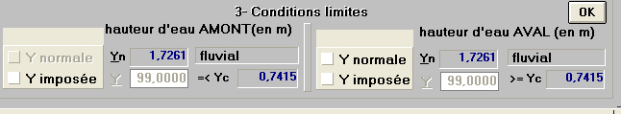

Le calcul de ligne d'eau en permanent nécessite la fourniture de la condition liée aux tirants d'eau:
- le débit entrant a été fixé à l'étape précédente ,
- un tirant d'eau, à l'extrémité aval ou à l'extrémité amont, selon que l'écoulement est fluvial (contrôlé par l'aval) ou torrentiel (contrôlé par l'amont): il s'agit des paramètres "Yimposée aval et amont.

Yimposé amont doit être inférieur à Yc .
Yimposé aval doit être supérieur à Yc.

Les paramètres sont validés par "OK" .

Si aucun des paramètres Yimposée n'est renseigné, le logiciel affiche le message suivant pour indiquer que la côte val n'a pas été imposée et que le bief aval sera Yn aval.

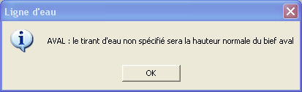

Canal21 accepte le cas où la ligne d'eau serait soumise à la fois à un contrôle aval et un contrôle amont (s'il ne peuvent coexister, Canal21 éliminera le plus faible.

Attention : le logiciel vous propose systématiquement les valeurs numériques
que vous avez rentrées précédemment...Méfiez-vous, ne validez pas trop vite!
(surtout si vous avez modifié vos valeurs de Yn et/ou Yc...)

Le calcul peut être alors lancé (Bouton "Calcul" ) et le graphique de la ligne d'eau s'affiche.

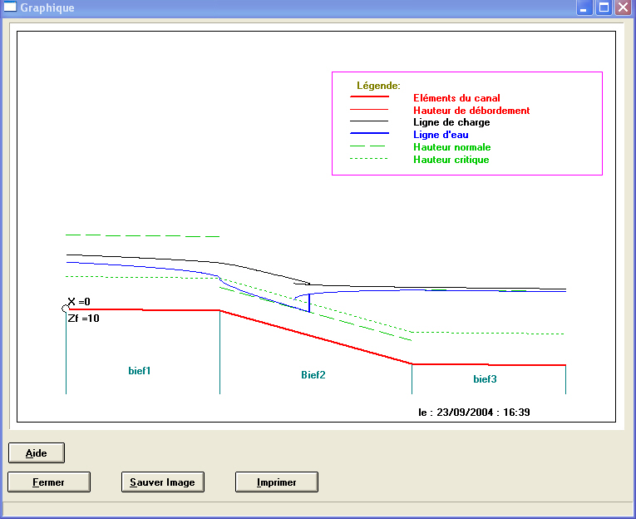

Comme pour les autres modules, il est possible de sauvegarder la fenêtre sous forme d'image au format JPG.

On peut toujours imprimer le dessin. Inutile de demander le mode paysage de l'impression, il est traité par le programme.

Un fois la fenêtre "Dessin" fermée, les boutons "pas à pas" et "RESULTATS" sont activés

Le zone de texte "%edit" permet de fixer le pourcentage de sections calculées écrites dans le fichier de sortie.
Par exemple : 5% => un section sur 20 est écrite : section 0, section 20 ect ..)
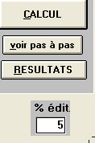

Bouton "Voir pas à pas"
Le bouton "pas à pas" redessine le graphique au fur et à mesure du calcul (il ne reprend pas le calcul mais utilise les résultats de ce dernier).

Boutons "RESULTATS"

Lorsque l'on clique sur ce bouton, deux fenêtres s'ouvrent :

Une première fenêtre affiche le fichier texte "c_result" (dans le répertoire util du dossier d'installation), qui présente sous forme de tableau texte les résultats complets du calcul..
Toutes les données y sont écrites mais seulement pour les sections choisies selon le % d'édition utilisé.
Ce fichier est destiné (entre autres) à être exporté dans un tableur pour analyse/exploitation.

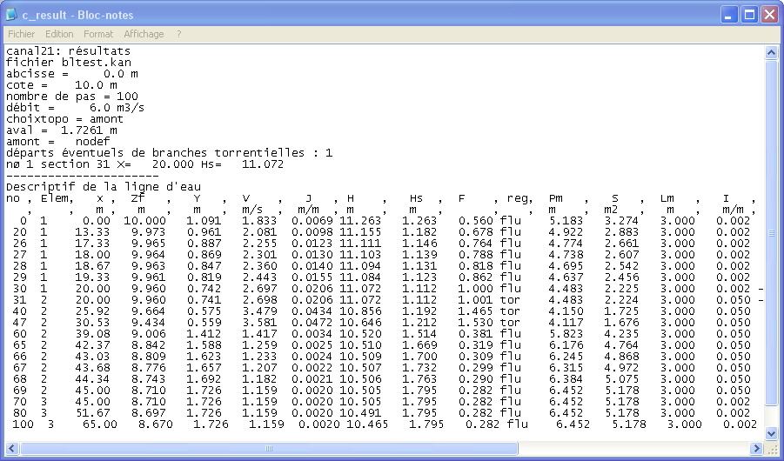

Une deuxième fenêtre affiche la boîte de dialogue :
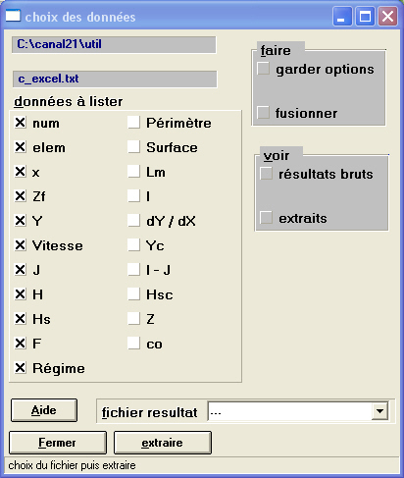
Dernier fichier texte ouvert ou fichier en cours
Elle permet de choisir les éléments à afficher dans un fichier à générer par le bouton "extraire" dans un fichier texte à choisir dans la liste déroulante "fichier résultats" (s'il existe déjà) ou à spécifier dans cette même liste.

La case "Faire : Garder options" permet d'enregistrer la configuration en cours (choix des paramètres à extraire"

Case "Fusionner" : cette option permet d'ajouter les données extraites au fichier de sortie au lieu d'écraser ce dernier".
Cette fonction comporte un bug non corrigé ! il n'est donc pas conseillé de l'utiliser !
Si on souhaite le faire, il faut impérativement cocher cette case, un message vous indique qu'il n'y a pas de fichier de destination.
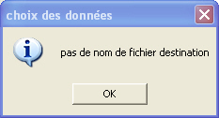

Choisir ensuite un nom pour le fichier de sortie et faire "Extraire".

------------------------------------------------------------------------------

Dessin du profil en long et en travers

Choix des paramètres à afficher :
Profil en long => énergie spécifique, section mouillée, énergie cinétique cet ..
Profil en travers => perte de charge linéaire, largeur au miroir (Y) ect…

Le Bouton "DESSIN" à droite affiche alors le profil en long (cf. ci après)
Le bouton "calcul à position" permet de se placer sur une abscisse du profil en long.
L'ordonnée du point (paramètre choisi plus haut s'affiche).
Position issue de calcul à position

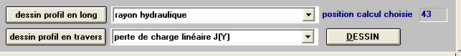

dessin du profil en long
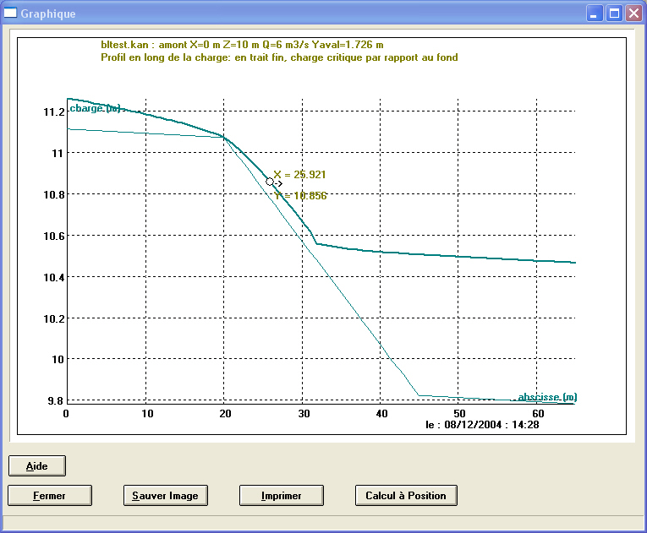

A la fermeture de la fenêtre, la fenêtre ligne d'eau affiche la position choisie à laquelle on affiche le profil en travers avec le bouton "dessin profil en travers".

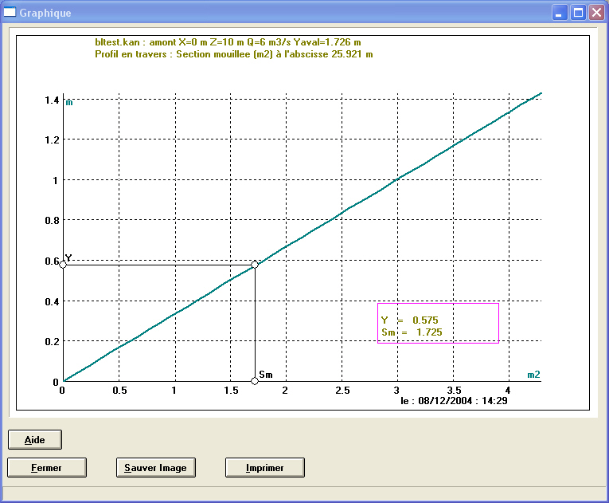

Le bouton "dessin profil en long" affiche la même fenêtre que le bouton "DESSIN"

Attention : Toute ligne d'eau calculée par CANAL9 n'est pas forcément réaliste! Vous pouvez tout à fait réussir à faire faire au logiciel un calcul qui n'aura pas de sens physique : si, par exemple, vous mettez à l'aval d'une buse circulaire de 1,60 m de diamètre, un déversoir de 1 m de haut (en insérant entre les deux un bief de longueur nulle), vous obtiendrez un résultat numérique, même lorsque l'écoulement est en charge dans la buse; mais dans ce cas il n'aura aucun sens physique !
Sauf à imposer des contraintes extrêmement rigides et pénalisantes pour une utilisation "normale" du logiciel (le calcul dans l'exemple précédent a un sens tant que la buse coule à surface libre ...), il était impossible d'interdire toutes les configurations imaginables pouvant conduire à des résultats aberrants. A l'utilisateur, donc de veiller à ce que son assemblage d'éléments ne donne lieu qu'à des types de pertes de charge prévues dans la modélisation hydraulique.

CANAL 21

Notice - Fascicule 2

- II -

EXEMPLES D'UTILISATION
COMMENTéS

2.1 - ILLUSTRATION DES NOTIONS DE CONTRÔLE

2.1.1. - Formes classiques des courbes de remous
Sont représentées en annexe 3 les formes classiques de courbes de remous pouvant se produire dans un bief uniforme, de section s'évasant toujours vers le haut et de pente longitudinale I>0.

Les dessins ont été obtenus par le module de calcul LIGNE D'EAU. Pour vous permettre de les retrouver, de voir ce qui se passe lorsque vous modifiez tel ou tel paramètre,..., voici les jeux de données qui nous ont servi à tracer ces courbes . (Les fichiers "géométrie" correspondants vous ont été fournis avec le logiciel : fichiers CRNF.CAN et CRNT.CAN du répertoire UTIL).

A - Canal à régime normal fluvial (yn > yc)

• Caractéristiques de l'élément :
fichier : CRNF.CAN

Bief rectangulaire
Nom RNF
Largeur 10.000
Longueur 75.000
Pente 0.00800
Y débordt

Strickler 30.0
Coef. Bda Amont 0.000

• Paramètres hydrauliques :

Q = 25 m3/s
Pour ce débit : yn = 1,033 m yc = 0,86 m
( on a bien yn>yc)

Conditions aux limites en tirant d'eau :

Courbe de remous | yaval | yamont
F1 | 1,5 m  (> yn)
F2 | = yc  (compris entre yc et yn)
F3 |  | 0.20 m  (< yc)
B - Canal à régime normal torrentiel (yn < yc)

• Caractéristiques de l'élément :
fichier : CRNT.CAN

Bief rectangulaire
Nom RNT
Largeur 10.000
Longueur 75.000
Pente 0.0800
Y débordt

Strickler 20.0
Coef. Bda Amont 0.000

• Paramètres hydrauliques :

Q = 25 m3/s
Pour ce débit : yn = 0,643 m yc = 0,86 m
( on a bien yn < yc)

Conditions aux limites en tirant d'eau :

Courbe de remous | yaval | yamont
T1 | 2 m  (> yc)
T2 |  | = yc  (compris entre yc et yn)
T3 |  | 0.20 m  (< yn)

2.1.2. - Modification des contrôles en fonction du débit

Le tracé présenté figure 1 correspond à la ligne d'eau qui s'établit, en régime permanent (pour un débit de 5 m3/s), sur un "canal" constitué de 3 biefs uniformes successifs (de même section en travers et rugosité, mais de pentes différentes).

On constate que :

- le bief 3 et la partie aval du bief 2, soumis à l'influence du niveau d'eau aval (pris par hypothèse égal à la hauteur normale du bief 3) sont en régime fluvial : régime uniforme sur le bief 3, courbe de remous de type T1 sur le bief 2,

- il apparaît un deuxième contrôle pour cette ligne d'eau, au niveau de la rupture de pente entre les biefs 1 et 2 ; le passage en régime critique dans cette section détermine à la fois la ligne d'eau fluviale (courbe de remous de type F2) dans le bief amont et une portion de ligne d'eau torrentielle (courbe de remous de type T2) sur le bief 2,

- sur le bief 2, ligne d'eau torrentielle contrôlée par l'amont et ligne d'eau fluviale contrôlée par l'aval se raccordent par un ressaut.

Lorsqu'on augmente le débit, on voit le ressaut se déplacer vers l'amont jusqu'à disparaître (pour Q = 10 m3/s environ) ; la rupture de pente n'est plus alors une section de contrôle pour l'écoulement, entièrement contrôlé par l'aval...
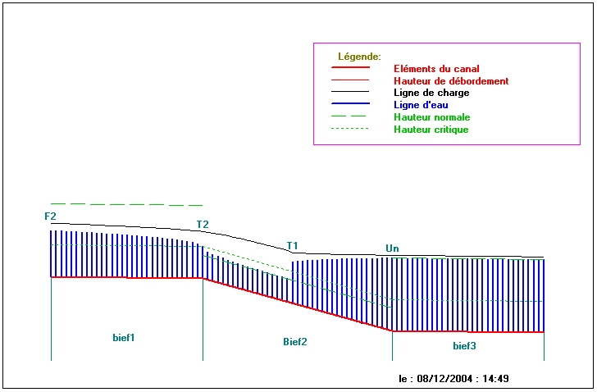
Section de contrôle
Ressaut
Pente = 0.002
Pente = 0.005
Pente = 0.002
Figure 1 : Tracé de la ligne d'eau

Les données "topographiques" correspondant à cet exemple vous ont été fournies avec le logiciel : c'est le fichier EXEMPLE.CAN du répertoire UTIL.

2.2 - DIMENSIONNEMENT D'UN SEUIL

Cet exemple a été choisi de manière à montrer, sur un cas particulier un enchaînement de calculs entre les différents modules.

Enoncé du "problème" : Soit un bief de cours d'eau où l'écoulement est fluvial et assimilable au régime uniforme, sur lequel on a pu estimer une pente du fond moyenne I, une section en travers moyenne (représentée au mieux par une parabole, décrite par trois paramètres : L, h, Exp), et une rugosité moyenne (représentée par un coefficient de Strickler K)- cf figure 2-.

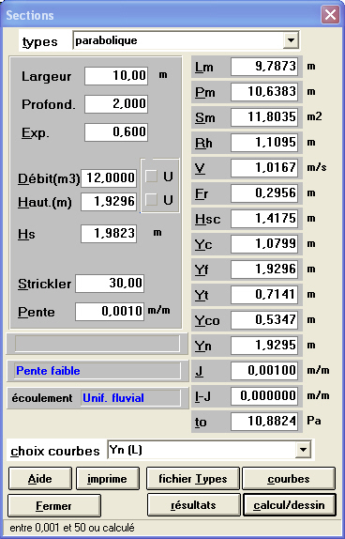

Figure 2 : module SECTION - feuille de calcul "parabole"

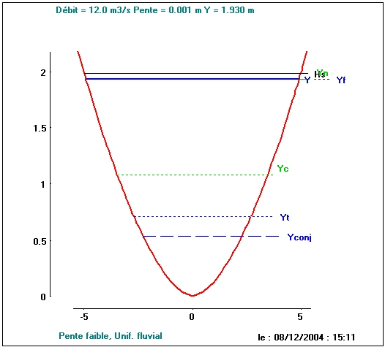

figure 2 bis : module SECTION - feuille de calcul "parabole - Courbe

On souhaite maintenir à l'aide d'un seuil, un niveau d'eau minimum en période d'étiage sans pour autant provoquer des débordements importants en hautes eaux...

Étape a : le module SECTION permet de tracer la courbe hauteur -débit en régime uniforme (cf. figure 3) qui servira de loi aval pour le calcul du déversoir.

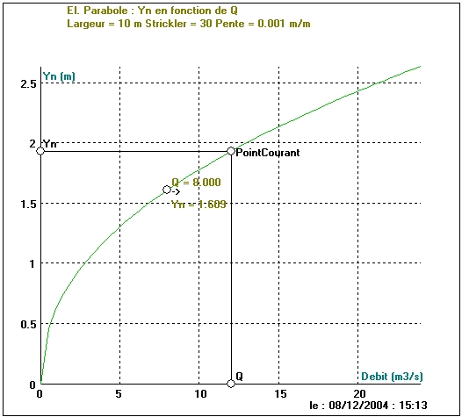

Figure 3 :
Module Section
Courbe Yn (Q)

Etape b : Le module OUVRAGE permet d'établir la relation hauteur-débit à l'amont du seuil pour les valeurs du débit qui nous intéressent; il permet de tester différentes hauteurs de pelle et donc d'effectuer un premier dimensionnement de l'ouvrage. (cf. figures 4 et 5)

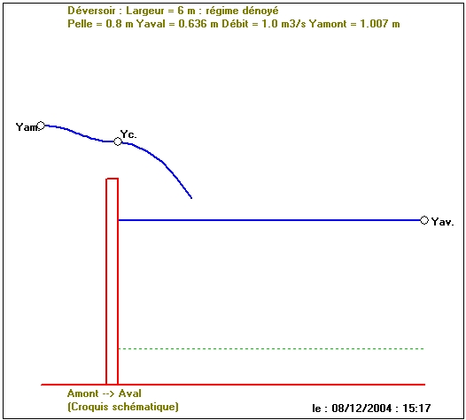Figure 4 - Module OUVRAGE - feuille de calcul "Déversoir" : Q = 1 m³/s

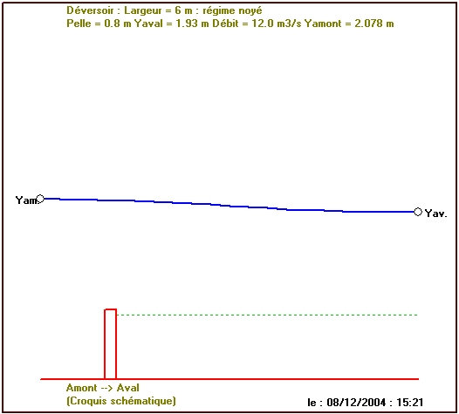
Figure 5 : module OUVRAGE - feuille de calcul "Déversoir" : Q = 12 m³/s

Étape c : le module LIGNE D'EAU permet d'effectuer le calcul de la ligne d'eau à différents débits et d'estimer l'influence du seuil pour chacun d'eux, à travers les paramètres de l'écoulement : charge, tirant d'eau, vitesse, pertes de charge, force tractrice etc... (cf. figure 6, le profil en long des pertes de charge unitaires et singulières la force tractrice)

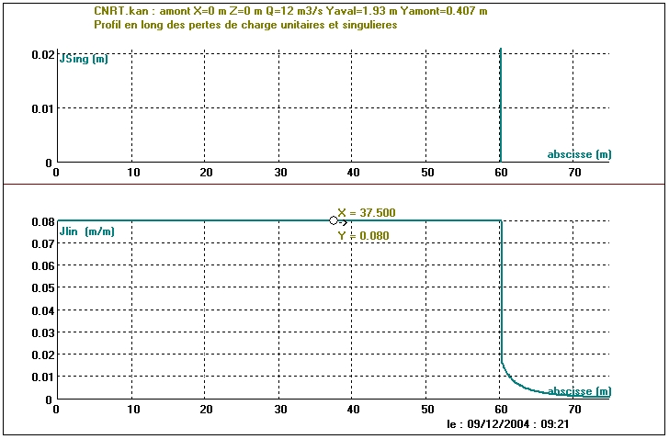
Figure 6 : Module ligne d'eau - Calcul pour Q = 12 m³/s

Tant que l'effet de laminage par la retenue reste négligeable et ne nécessite pas des calculs en transitoire, CANAL21 peut donc permettre de dimensionner sommairement, sur le plan hydraulique, un tel ouvrage.

Étant bien entendu que, dans un cas réel, le "simple" projet d'implantation d'un seuil sur un cours d'eau naturel soulève beaucoup d'autres questions auxquelles CANAL21 n'apportera pas, à lui tout seul de réponses : influence sur la nappe, sur la qualité de l'eau, sur le transport solide et l'évolution à long terme de l'équilibre morphologique, sur la transformation des habitats aquatiques, les possibilités de franchissement par les poissons...

Mais il permet de réaliser les calculs hydrauliques minimum indispensables et de tester rapidement de nombreuses alternatives pour concilier au mieux l'ensemble des objectifs et des contraintes.

CANAL 21

Notice - Fascicule 2

- III -

EN CAS DE PROBLÈME...

- ASSISTANCE …..

Nous espérons que cette notice vous aura permis de trouver des réponses à la plupart des questions que vous pouvez vous poser au sujet de l'utilisation de CANAL21 Au cas où, malgré tout, vous rencontreriez des problèmes "insolubles" - et bien que la licence d'utilisation ne prévoie aucune maintenance contractuelle - vous pouvez contacter :

Patrick CHASSE , tél. 03 44 92 60 62, Email : <chasse@equipement.gouv.fr>
qui essaieront de vous aider dans la mesure de leurs possibilités.

Adresse postale :
CETMEF/DELCE
2 Bd Gambetta
BP 60039
60321 COMPIEGNE

CANAL 21

Notice d'utilisation

ANNEXES

Annexe 1 - Description des sections paramétrées

Trapèze

Connaissant L, m et y :
LM = L + 2my
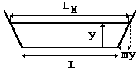
SM = (L + my ) y
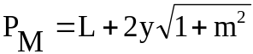
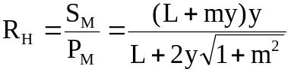
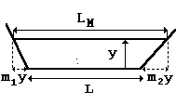
NB : Si l'on a affaire à un trapèze dissymétrique de fruits des berges m1 et m2, on pourra poser m=(m1+m2)/2 : les calculs restent valables.

Rectangle C'est un trapèze dans lequel m=0
LM=L
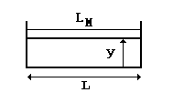
SM=Ly
PM=L + 2y
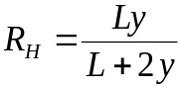

Triangle C'est un trapèze dans lequel L = 0
LM = 2my
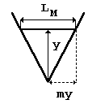
SM= my2
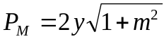
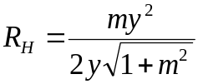

Parabole ou "puissance"

L'équation de la "parabole" (ou plus généralement de la fonction puissance) que l'on veut ajuster sur le profil en travers est décrite sous la forme :

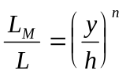

L, h étant un couple de valeurs appartenant à la "parabole" et n un exposant (noté "Exp" dans le logiciel) compris entre 0,01 et 1. On a alors pour tous les couples (largeur, profondeur) appartenant à la parabole les relations suivantes :

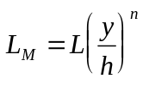
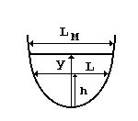
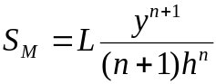
Le périmètre mouillé PM est approché en discrétisant la section. (D'où les temps de calcul beaucoup plus élevés pour ce type de section ...)

NB1 : L'exposant n peut être ajusté à partir de deux couples (L,h) et (L',h') appartenant tous les deux au profil "parabolique".
A partir des deux relations 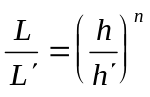 et 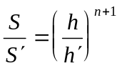, on peut déduire la valeur de 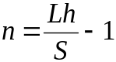.

NB2 : Ce type de fonction puissance est susceptible de s'ajuster assez bien à de nombreuses sections en travers de cours d'eau naturels. En faisant varier n, on peut d'ailleurs aller de la forme quasi-rectangulaire (n→0, borné à 0,01) à la forme triangulaire (n=1). Pour n=0,5, on a une parabole "vraie".

Cercle (section fermée)

Les équations se mettent sous une forme simple en prenant comme variables le rayon R et le demi-angle au centre θ :
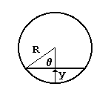
LM = 2R sinθ
SM = R2 (θ - sinθ cosθ)
PM = 2 R θ

Demi- cercle :
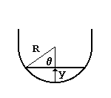

Lorsque 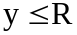, les équations sont les mêmes que pour le cercle fermé. Au delà de y = R, les berges sont prolongées verticalement comme pour le rectangle.

Annexe 2 - Valeurs indicatives du coefficient de Manning n et du coefficient de Strickler K

(extrait du document référencé (1) dans l'annexe bibliographique)

 | Strickler
 | n | K | s(mm)
A - CANAUX ARTIFICIELS, GALERIES OU CONDUITES à SURFACE LISSE  1 . Surfaces très lisses et sans saillies; tracé suffisamment droit  verre neuf et net  pyroline - cuivre  2 . Surfaces très lisses, sans saillies; tracé suffisamment droit  - bois net raboté  - métal soudé non peint  - ciment mortier ou béton bien lissé, bien soigné et sans débris  - surfaces très lisses avec courbures moyennes  3 . Surfaces avec légères aspérités  - acier riveté ou peint  - fer forgé ou coulé  - bois non raboté  - ciment et mortier - finition à la truelle  - béton coffré avec de l'acier ou du bois lisse sans débris et pas de courbures  - canaux en béton très lisse avec joints  - tuyau de drainage ordinaire  - égout vitrifié sans saillie  - brique vernissée, grès  - asphalte lisse  - moellons dressés avec joints cimentés  - surfaces lisses ou très lisses avec fortes courbures  4 . Surfaces avec aspérités moyennes  - métal incrusté  - métal riveté avec rivets grossiers  - canaux en métal avec larges saillies vers l'intérieur  - bois très grossier (madriers)  - béton avec bord lisse et fond rugueux  - petit canal en béton, assez droit et régulier dont la surface est  recouverte d'un léger dépôt  - bois ou béton avec développement d'algues et de mousses  - égouts avec regards  - drains enterrés avec joint ouvert  - terre particulièrement régulière  - canaux avec plafond en sable fin (surfaces non ridées)  - surfaces lisses avec courbes excessives  5 . surfaces rugueuses  - métal très incrusté  - béton coulé non lissé  - béton coulé aux coffrages en bois rugueux  - béton très rugueux ou vieux  - maçonnerie vieille ou mal soignée  - canaux en maçonneries moyenne avec joints nombreux ou nombreuses courbes | 0,009  0,010  0,011  0,012  0,013 à 0,014  0,015 à 0,016  0,017  0,018 | 100à110  80-90  70-80  ≠ 65  55-60 | 1/4  0,5 à 1  1,5 à 2  3 à 5  10
 | n | K | s(mm)
- bois ou béton avec développement dense d'algues ou de mousse  - canaux en terre très régulière, état neuf, bon alignement  - sable moyen  - pierres dressées, joints cimentés  6 . Surfaces très rugueuses  - canaux en métal avec très fortes saillies vers l'intérieur ou fortes courbures, ou développement de végétation importante ou débris accumulés  - canaux en béton avec maçonnerie en très mauvais état ou très grossière  - canaux très larges en gravier fin plus sable ou en terre régulière meuble, sans développement de végétation  - radiers pavés  - moellons bruts assemblés au ciment  7 . Surfaces à rugosité très importante  - lit en gravier fin  - canaux avec dépôts ou végétation  - canaux en terre moyenne, dimensions modérées  - moellons bruts grossièrement assemblés au ciment  8 . Surfaces assez grossières  - aqueducs métalliques à section semi-circulaire en tôle plissée  - terre en mauvais état  - graviers moyens  - canaux en terre, petites dimensions  - canaux en terre, plus larges avec développement de végétation ou gros galets ou pierres dispersées  - fossés en bon état  - canaux en terre sinueux, sans végétation  - blocage cimenté  - béton sur roche régulièrement excavée  9 . Surfaces grossières  - excavation rocheuse très régulière  - gros gravier  - pierre sèche  - canaux en terre, dragués, sans végétation ou enherbés  - chenaux d'évacuation de crue, larges et entretenus  - béton sur roche irrégulièrement excavée  - canaux et fossés avec nombreuses pierres lisses  - canaux et fossés avec pierres rugueuses au fond et végétation sur les bords  10 . Surfaces très grossières  - excavations rocheuses uniformes  - canaux avec développement considérable de végétation  - chenaux d'évacuation de crues, larges mais peu entretenus  - blocage sec  - canaux en terre sinueux avec mauvaises herbes plus ou moins denses ou plantes aquatiques  - canaux en terre sinueux avec fond en terre et berges en blocage au fond pierreux et berges recouvertes de mauvaises herbes  11 . Surfaces excessivement grossières  - excavation rocheuses irrégulières  - canaux en terre en très mauvais état, très sinueux avec pierres rugueuses et végétation importante  - lits majeurs d'évacuation de crue dégagés, mais entretenus de façon discontinue | 0,019  0,021  0,022  0,023  0,024  0,026  0,027  0,030  0,031  0,035  0,04 | ≠ 50  ≠ 45  40  35  30  25 | 15-20  30-60  60-100  100-300  300-700  100
 | n | K | S (mm)
12 . Divers  - canaux non entretenus, mauvaises herbes et broussailles coupées  - canaux en excavation avec broussailles  - canaux avec mauvaises herbes denses aussi hautes que la hauteur de  l'écoulement  - fond net, broussailles sur les berges  - même chose avec niveau d'écoulement maximum sans débordement  - broussailles très denses, niveau d'eau élevé  B - RIVIÈRES NATURELLES  Pour les cours d'eau à section suffisamment constante on se reportera au tableau A  1 . Petits cours d'eau (largeur maximale inférieure à 30 m)  a) cours d'eau de plaine  - net, droit, niveau d'eau élevé, peu de variations de la section mouillée  - idem, mais pierres et mauvaises herbes plus nombreuses  - net, sinueux avec seuils et mouilles  - idem, mais avec pierres et mauvaises herbes  - idem, mais niveau bas  - cours paresseux, mauvaises herbes, trous d'eau profonds  - nombreuses mauvaises herbes et nombreux trous d'eau  - pente et fond irréguliers, nombreuses souches, arbres et buissons, arbres tombés dans la rivière  b) cours d'eau de montagne  Pas de végétation dans le lit, rives escarpées, arbres et broussailles pour les niveaux élevés  - fond en gravier et cailloux, peu de gros galets  - fond avec gros graviers  2 . Plaines d'inondations  - pâturages sous broussailles  - zones cultivées, absence de récoltes  - zones cultivées, récoltes sur pied  - broussailles dispersées et mauvaises herbes ou broussailles et quelques arbres en hiver  - quelques arbres et broussailles en été; broussaille moyenne ou dense en hiver  - broussaille moyenne ou dense en été  - souches d'arbres sans rejet  - souches d'arbres avec rejets durs  - forêt de hautes futaies ; peu de broussailles  - idem, avec niveau d'eau atteignant les branches  - souches denses  3 . Grands cours d'eau (largeur maximale supérieure à 30 mètres)  La valeur de K est supérieure à celle des petits cours d'eau d'allure analogue, car les rives offrent moins de résistance efficace.  - section régulière sans broussailles  - section irrégulière et rugueuse | 0,05  0,05  0,08  0,05  0,07  0,10  0,025-30  0,035  0,040  0,045-50  0,048  0,70  0,100  0,15-0,20  0,040  0,050  0,030-35  0,030  0,035-40  0,050  0,06-0,07  0,10  0,040  0,060  0,10  0,12  0,15  0,025-  0,040  0,040-  0,100 | 20  20  12  20  15  10  30-40  30  25  20  20  15  10  5-7  25  20  30 à 35  35  25-30  20  15  10  25  16  10  8  7  25-40  10-25

Annexe 3 - Formes classiques des courbes de remous dans un bief uniforme,
de section s'évasant vers le haut et de pente longitudinale I > 0

NB : Les dessins ci-après ne présentent évidemment pas le développement complet de ces courbes de remous mais seulement des "extraits" pris entre des points arbitrairement choisis (pour les valeurs numériques, cf. § 2.1.1 du fascicule 2)

(pente "faible" : I<Ic)
A. Bief à régime normal fluvial : yn>yc
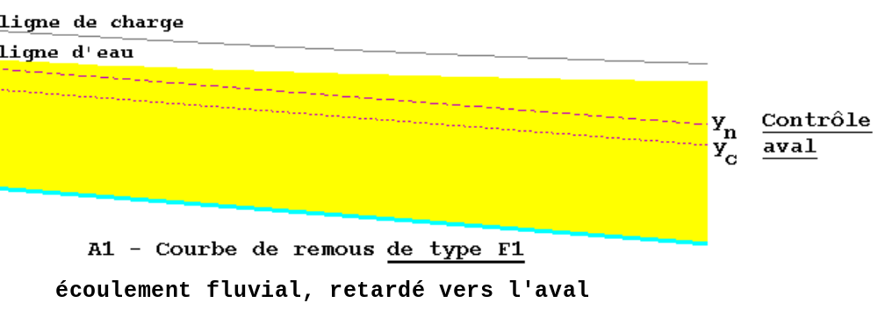

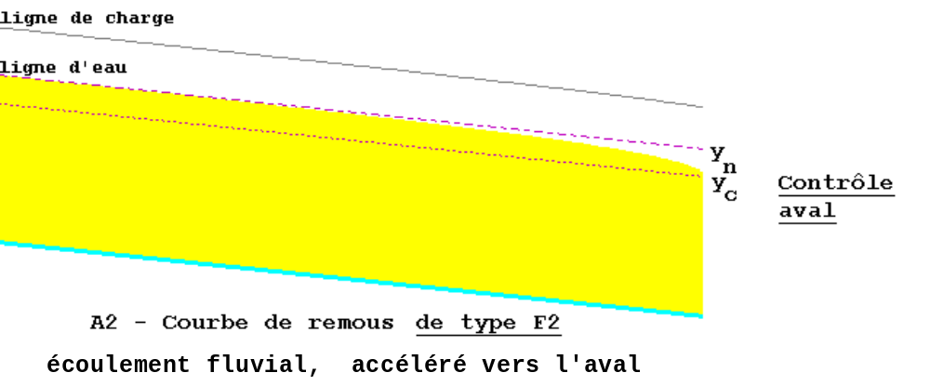

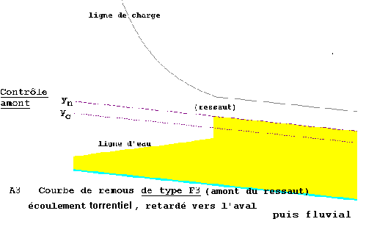

(pente "forte" : I > Ic)
B. Bief à régime normal torrentiel : yn < yc
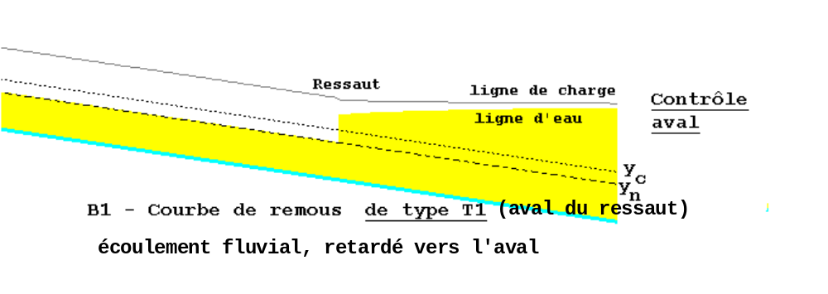

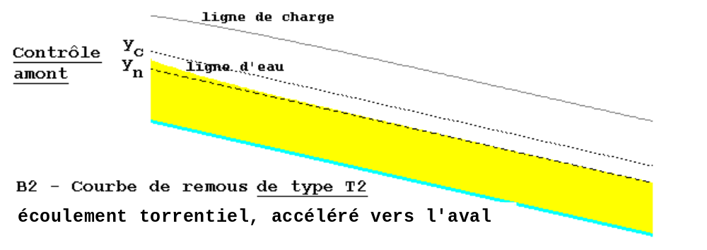

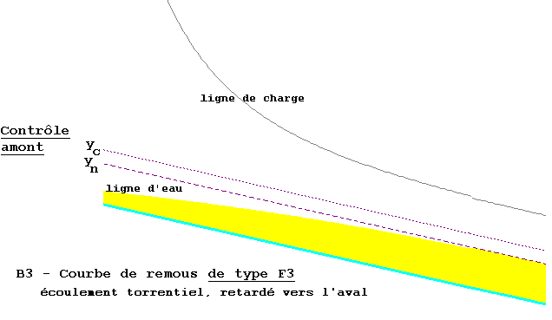

Annexe 4 - Quelques références bibliographiques ...

[1] Abaques de calculs d'hydraulique à surface libre -tome I : texte - tome II : abaques CTGREF, 1971
[2] Lencastre A. - Manuel d'hydraulique générale Eyrolles, 1986 (nouvelle édition)
[3] Carlier M. - Hydraulique générale et appliquée Eyrolles, 1980 (nouvelle édition)
[4] Pochat R. - Cours d'hydraulique générale - ENGREF 1976
[5] Pochat R., Baume J.-P. - Note de cours Hydraulique fluviale - ENITRTS - Formation continue - Avril 1985
[6] Ven Te Chow - Open Channel Hydraulics - Mc Graw Hill 1973
[7] Henderson F. M. - Open Channel Flow - Mc Millan 1966
[8] Lebreton J. C. - Dynamique fluviale - Eyrolles 1974
[9] Baume J. P., Tangara M. - Notice d'utilisation du logiciel Canal, CEMAGREF 1984
[10] Baume J. P., Poirson M. - Modélisation numérique d'un écoulement permanent dans un réseau hydraulique maillé à surface libre, en régime fluvial - "La Houille Blanche" n°1/2 1984
[11] Pochat R. - Évacuateurs de crues - BTGR n°125 - CTGREF 1980
[12] Technique des barrages en aménagement rural - Ministère de l'Agriculture janvier 1989 (nouvelle édition)

